У Марфы на кухнеСтояло лукошко,В котором дремалаДомашняя кошка.Лукошко стояло,А кошка дремала,Дремала на дне,Улыбаясь во сне.
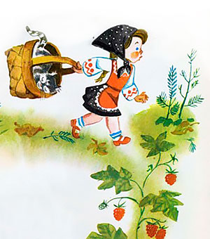
Марфута спросонокПошла к лесникуС лукошком,Где кошка спала на боку.Марфута не знала,Что кошка в лукошкеДремала на дне,Улыбаясь во сне…
Лесник, насыпаяМалину в лукошко,С болтливой МарфутойОтвлекся немножко.Лесник не заметил,Что кошка в лукошкеДремала на дне,Улыбаясь во сне…
А кошка проснуласьИ выгнула спину,И пробовать сталаЛесную малину.Никто не заметил,Что кошка в лукошкеХихикает тихоИ чмокает лихо!
ЛесникСковородку с грибамиПриносит,Марфуту любезноПозавтракать просит.Hад ними хихикаетКошка в лукошке —В свое удовольствиеЕст продовольствие!
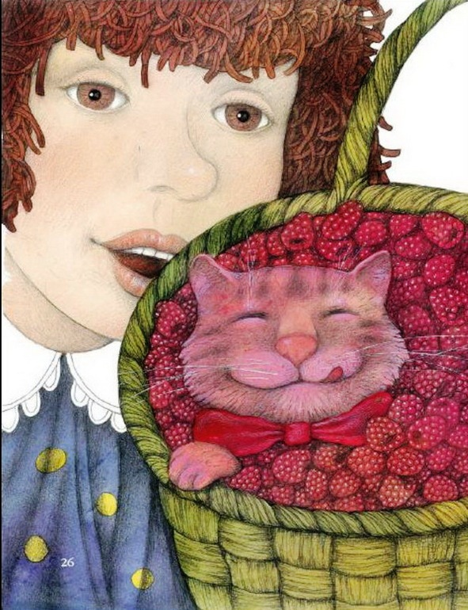
Марфута наеласьМаслятами на год,А кошка малиновойСтала от ягод.Малиновый зверьHа малиновых лапах, —Какой благородныйМалиновый запах!
Подходит МарфутаИ видит в лукошкеУлыбку усатойМалиновой кошки.— Таких не бывает!-Марфута сказала.— Такие бывают! —Ей кошка сказалаИ гордоМалиновый бант завязала!
